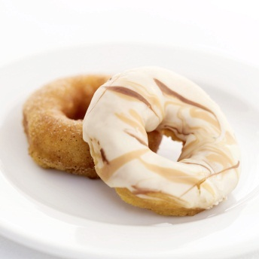**Donuts**

Ingredientes

C:\Users\Fanny\AppData\Local\Microsoft\Windows\Temporary Internet Files\Content.IE5\CO669YPZ\MC900232258[1].wmf

**375 gr. de harina**

**20 gr. de levadura de cerveza**

**1 vasito de leche templada**

**40 gr. de azúcar**

**1 huevo**

**60 gr. de mantequilla o margarina**

**Una pizca de sal un poco de raspadura de corteza de limón**

**Aceite para freír**

**Azúcar lustre para espolvorear**

¡A preparar!

Tamizar la harina y colocarla en un recipiente grande formando un agujero en el centro. Trocear la levadura y ponerla en el agujero junto con la mitad de la leche tibia y una pizca de azúcar. Trabajar todo junto hasta que empiece a forma una masa. Agregar entonces el azúcar restante, la sal, la mantequilla, cortado a trozos, la raspadura de limón y el huevo.

Una vez la masa, merced a la C:\Users\Fanny\AppData\Local\Microsoft\Windows\Temporary Internet Files\Content.IE5\AIIKBS5B\MC900198665[1].wmflevadura, haya duplicado su volumen, trabajar a ser posible con batidora de amasar eléctrica y añadir el resto de la leche templada.

Cubrir la masa y dejar reposar durante unos 30 minutos en un lugar caliente. Extenderla sobre una superficie enharinada con ayuda de un rodillo y recortar los donuts. Taparlos y dejarlos reposar, otra vez, en un lugar caliente.

C:\Users\Fanny\AppData\Local\Microsoft\Windows\Temporary Internet Files\Content.IE5\FKA8W72Z\MC900112584[1].wmfFreírlos en aceite caliente con el lado que ha subido más, hacia abajo. Dorarlos por ambos lados y sacarlos. Dejarlos escurrir sobre papel y, finalmente, espolvorearlos con azúcar lustre. Servir recién hechos.